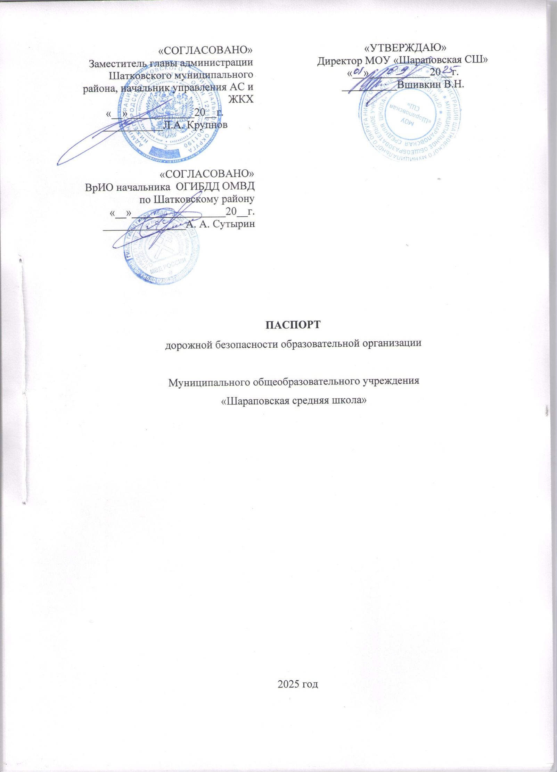

Содержание

I. Общие сведения. …………………………………………………………………………
II. План-схемы образовательной организации. …………………………………………
1. План-схема района расположения образовательной организации, пути движения транспортных средств и детей (обучающихся)…………………………………………
2. Схема организации дорожного движения в непосредственной близости от образовательной организации с размещением соответствующих технических средств организации дорожного движения, маршруты движения детей и расположение парковочных мест………………………………………………………………………….
3. Маршруты движения организованных групп детей от образовательной организации к стадиону, парку или спортивно-оздоровительному комплексу………………………….
4. Пути движения транспортных средств к местам разгрузки/погрузки и рекомендуемые безопасные пути передвижения детей по территории образовательной организации……
5. Маршрут движения автобуса образовательной организации……………………
6. Безопасное расположение остановки автобуса у образовательной организации…………………………………………………………………………………
III. Информация об обеспечении безопасности перевозок детей специальным транспортным средством (автобусом). ……………………………………………
IY. Приложение …………………………………………………………………

I. Общие сведения
Муниципальное общеобразовательное учреждение «Шараповская средняя школа».
(Полное наименование образовательной организации)
Тип образовательной организации: общеобразовательная организация.
Юридический адрес: 607704 Нижегородская обл., Шатковский р-он, с. Шарапово, ул. Центральная, д. 24.
Фактический адрес: 607704 Нижегородская обл., Шатковский р-он, с. Шарапово, ул. Центральная, д. 24.
Руководители образовательной организации:
Директор: Вшивкин Валерий Николаевич 8 831 90 49 7 11

Заместитель директора
по учебной работе: Каравашкина Альбина Ивановна 8 831 90 49 7 11

Заместитель директора
по воспитательной работе: Дюдькова Альбина Владимировна 8 831 90 49 7 11

Ответственные работники муниципального органа образования: главный специалист отдела образования Администрации Шатковского муниципального района Кустова Ольга Николаевна 8(831 90) 4-19-03

Ответственные от
Госавтоинспекции: ВрИО начальника ОГИБДД ОМВД по Шатковскому району
Сутырин А.А. 8(831 90) 4-18-42

Ответственные работники
за мероприятия по профилактике
детского травматизма: учитель ОБЖ Кобелькова Светлана Ивановна 8 831 90 49 7 11

Руководитель или ответственный
работник дорожно-эксплуатационной
организации, осуществляющей
содержание улично-дорожной
сети (УДС)∗: председатель Совета директоров АО «Строитель» Нестеров Алексей Иванович 8(831 90) 4-19-75

Руководитель или ответственный
работник дорожно-эксплуатационной
организации, осуществляющей
содержание технических средств
организации дорожного
движения (ТСОДД)*: индивидуальный предприниматель Романов Александр Александрович 4-32-76

Время занятий в образовательной организации:
1-ая смена: 8 час. 00 мин. – 14час. 00 мин.
внеклассные занятия: 13 час. 00 мин. – 14 час. 00 мин.

Количество учащихся: 75
Количество классов: 11
Наличие приказа директора ОО о назначении ответственного за работу по организации обучения детей основам ПДД и профилакике ДДТТ: приказ от 28.08.2020г. № 98, Долотина (Шишкина) Н.Б., педагог-организатор. Телефон: 89049036898.
Классы, в которых реализуется обучение детей ПДД:
А) 1-4 классы – да
Б) 5-8 классы – да
В) 9-11 классы – да.
Сколько преподавателей в течение 5 лет прошли курсы повышения квалификации по методике преподавания основ ПДД: 0
Наличие паспорта дорожной безопасности (дата утверждения, его соответствие реальному УДС): имеется. Утвержден 30.08.2024г.
Организация образовательного процесса.
1. В рамках реализации рабочих программ по предметам учебного плана обучении правилам безопасного поведения на дорогах:
1 класс – Окружающий мир – 3 часа
2 класс – Окружающий мир – 2 часа
3 класс – Окружающий мир – 4 часа
4 класс – Окружающий мир – 2 часа
8 класс – ОБЗР – 2 часа
9 класс – ОБЗР – 5 часов
10 класс – ОБЗР– 6 часов
11 класс – ОБЗР– 6 часов
2. В рамках реализации дополнительных образовательных программ:
5 класс – ДОП «Светофорик» - 34 часа
6 класс – ДОП «Светофорик» - 34 часа
3. В каких классах не предусмотрено изучение ПДД: нет
4. Наличие раздела по предупреждению ДДТТ в общешкольном плане ВР и планах классных руководителей, их выполнение: Разделы имеются, планы выполняются.
5. Общешкольные мероприятия, запланированные на 2025-2026 учебный год:
- Неделя безопасности (21.09.-26.09)
- Дни гражданской обороны (по особому плану)
- Месячник безопасности «Засветись! Стань заметней на дороге!» - (октябрь)
- Классные часы по правилам поведения во время каникул – перед каждыми каникулами.
- Интерактивные занятия по безопасности – декабрь, март.
Учебно-методическое обеспечение
- Наличие и использование печатных средств обучения: учебники по Окружающему миру и ОБЗР.
- Наличие и использование электронных средств обучения: презентации и видеоролики.
- Наглядный и дидактический материал, имеющийся в ОО: Плакаты по ПДД, памятки по ПДД, плакаты по первой помощи при ДТП, видеофильмы.
- Диагностический материал: Диагностические тесты, задания для самостоятельной работы обучающихся.
- Материально-техническое обеспечение:
- Наличие кабинета по БДД: нет
- Наличие уголка по БДД:
- имеется (правое крыло школы), кол-во – 1;
- Рубрики уголка: «Юный инспектор дорожного движения обязан», «Участие в конкурсах», «История ЮИД», «Знай и помни!», «Правила БДД».
- Наличие стационарного автогородка с дорожной разметкой и комплектом знаков: не имеется.
Отряд ЮИД: имеется.
Состав отряда: 10 человек, 11-12 лет.
Руководитель отряда: Кобелькова Светлана Ивановна, учитель ОБЗР
Командир отряда: Чунин Алексей, Кастаев Серафим, 6 класс
Наличие плана работы на 2024-2025 учебный год: имеется. Утвержден приказом директора МОУ «Шараповская СШ» от 27.08.2025г. № 120.
Телефоны оперативных служб:
8(831 90) 49-7-14, 101 – пожарная
102 – полиция
8(831 90) 49-7-51, 103 – скорая помощь

II. План-схемы образовательной организации
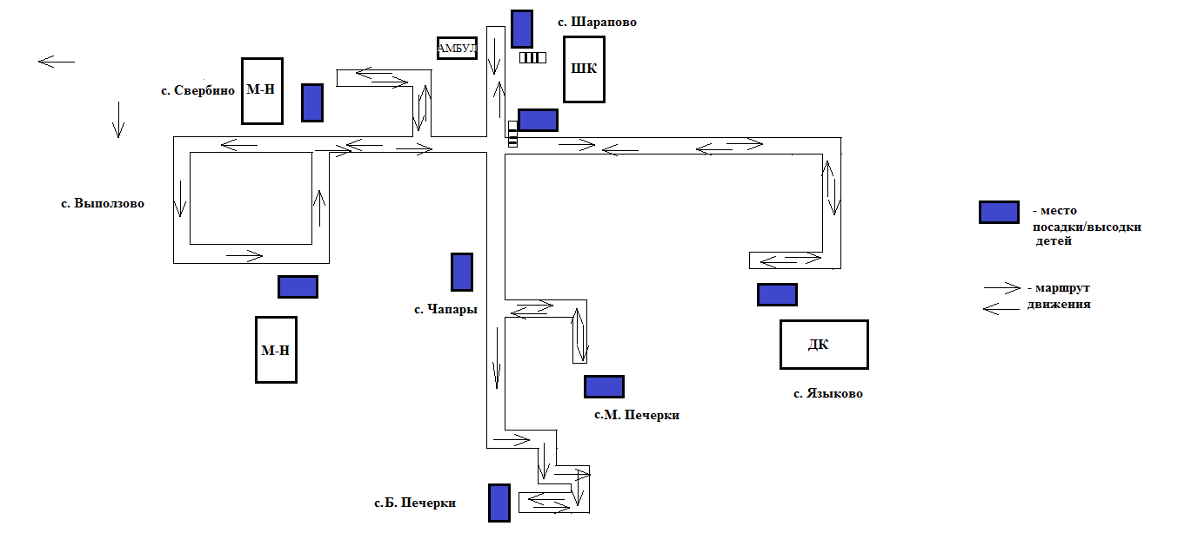
1. План-схема района расположения образовательной организации, пути движения транспортных средств и детей (обучающихся)
С. В.Враг
С. Н.-Иванцево

2. Схема организации дорожного движения в непосредственной близости от образовательной организации с размещением соответствующих технических средств организации дорожного движения, маршрутов движения детей и расположения
парковочных мест

МОУ «Шараповская СШ»

- здания и сооружения - автомобильные дороги

- ограждение территории школы - пути движения детей в/из ОО

3. Маршруты движения организованных групп детей от образовательной организации к стадиону, парку
или спортивно-оздоровительному комплексу
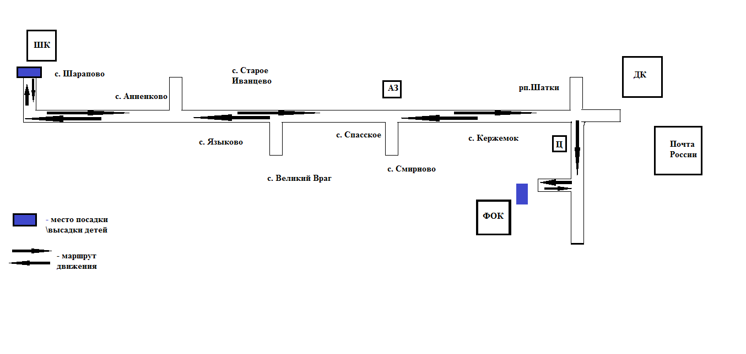

4. Пути движения транспортных средств к местам разгрузки/погрузки и рекомендуемые безопасные пути передвижения детей по территории образовательной организации

МОУ «Шараповская СШ»

- въезд/выезд грузовых транспортных средств
- движение детей по территории образовательной организации
- место разгрузки/погрузки

5. Маршрут движения автобусов образовательной организации
ГАЗ А 388 ЕН
Схема № 1.

Магазин

Пункт А с.Выползово

Пункт С с. Шарапово

Школа

Схема

ГАЗ А 388 ЕН
Схема № 2
ШАРАПОВО
МОУ «Шараповская СШ»

- Маршрут №2 движения автобуса образовательного учреждения
Схема № 3
ПАЗ Т 968 ХА

Пункт Б с. Старое Иванцево
Площадка для разворота



Пункт Г с. Языково Пункт В с. Языково

Дом Культуры Жилой дом

Пункт А с.Шарапово
Автобусная остановка

Пункт Б

Школа

- маршрут движения автобуса ОУ
- место посадки/высадки детей

- Маршрут №3 движения автобуса образовательного учреждения
Схема № 4 ГАЗ Р 982 НА

Пункт В
остановка В.Враг 2

Пункт Б
остановка В.Враг 1
МОУ «Шараповская СШ»

- место посадки/высадки детей

- маршрут движения автобуса ОУ
Безопасное расположение остановки автобуса у образовательной организации

МОУ «Шараповская СШ»

- движение школьного автобуса
- движение детей к месту посадки/высадки
- место посадки/высадки детей

III. Информация об обеспечении безопасности перевозок детей специальным транспортным средством (автобусом).

- Общие сведения

Наличие автобуса в образовательной организации: имеется 3 единицы.

Владелец автобусов: муниципальное образовательное учреждение «Шараповская средняя школа»

Марка: ПАЗ – 320570-02
Модель: Специальное пассажирское транспортное средство
Государственный регистрационный знак: Е968ХА 152
Год выпуска: 2022 Количество мест в автобусе: 23
Соответствие конструкции требованиям, предъявляемым к школьным автобусам: соответствует.
- оснащен опознавательными знаками «Перевозка детей» в передней и задней части ТС.
- оснащен надписями «Дети» на каждой стороне автобуса.
- установлен знак «Ограничение скорости».
- оборудован тахографом и спутниковой навигацией ГЛОНАСС.

Марка: ГАЗ – А66R33
Модель: Специальное пассажирское транспортное средство
Государственный регистрационный знак: А388ЕН
Год выпуска: 2023 Количество мест в автобусе: 16
Соответствие конструкции требованиям, предъявляемым к школьным автобусам: соответствует.
- оснащен опознавательными знаками «Перевозка детей» в передней и задней части ТС.
- оснащен надписями «Дети» на каждой стороне автобуса.
- установлен знак «Ограничение скорости».
- оборудован тахографом и спутниковой навигацией ГЛОНАСС.

Марка: ГАЗ – А66R33
Модель: Специальное пассажирское транспортное средство
Государственный регистрационный знак: Р 982 НА 152
Год выпуска: 2018 Количество мест в автобусе: 16
Соответствие конструкции требованиям, предъявляемым к школьным автобусам: соответствует.
- оснащен опознавательными знаками «Перевозка детей» в передней и задней части ТС.
- оснащен надписями «Дети» на каждой стороне автобуса.
- установлен знак «Ограничение скорости».
- оборудован тахографом и спутниковой навигацией ГЛОНАСС.

- Сведения о водителях автобусов.

Фамилия, имя, отчество | Стаж вождения ТС категории D | Дата пред- стоящего медицинского осмотра | Период проведения стажировки | Сроки повышение квалификации | Допущенные  нарушения ПДД
Догин Александр Михайлович | 24 года | 28.03.2025г. | Один раз в год | 29.08.2025г. | Нет
Демидов Павел Никола-евич | 14 лет | 10.04.2025г. | Один раз в год | 29.08.2025г. | Нет
Латышев Андрей Николаевич | 32 лет | 01.04.2025г. | Один раз в год | 29.08.2025г. | Нет

- Организационно-техническое обеспечение

- Лицо, ответственное, за обеспечение безопасности дорожного движения):
Дюдькова Альбина Владимировна
Назначено: 30.08.2018г. приказ № 155
прошло аттестацию: 23.08.2018г.

2) Организация проведения предрейсового медицинского осмотра водителя:
осуществляет: Сутырина Ольга Владимировна
(Ф.И.О. специалиста)
на основании Свидетельства № 0402014
действительного до 18.04.2028г.

3) Организация проведения предрейсового технического осмотра транспортного средства:
осуществляет Дюдькова Альбина Владимировна
(Ф.И.О. специалиста)
на основании диплома №180000307511
выданного 23 августа 2018г.

4) Место стоянки автобуса в нерабочее время: на территории школы (гараж)
меры, исключающие несанкционированное использование: наличие сторожа, видеонаблюдение.

4. Сведения о владельце автобуса

Юридический адрес владельца: 607704 Нижегородская обл., Шатковский р-он, с. Шарапово, ул. Центральная, д. 24.
Фактический адрес владельца: 607704 Нижегородская обл., Шатковский р-он, с. Шарапово, ул. Центральная, д. 24.
Телефон ответственного лица: 89040418743

∗ Дорожно-эксплуатационные организации, осуществляющие содержание УДС и ТСОДД, несут ответственность в соответствии с законодательством Российской Федерации (Федеральный закон «О безопасности дорожного движения» от 10 декабря 1995 г. № 196-ФЗ, Кодекс Российской Федерации об административных правонарушениях, Гражданский кодекс Российской Федерации)

